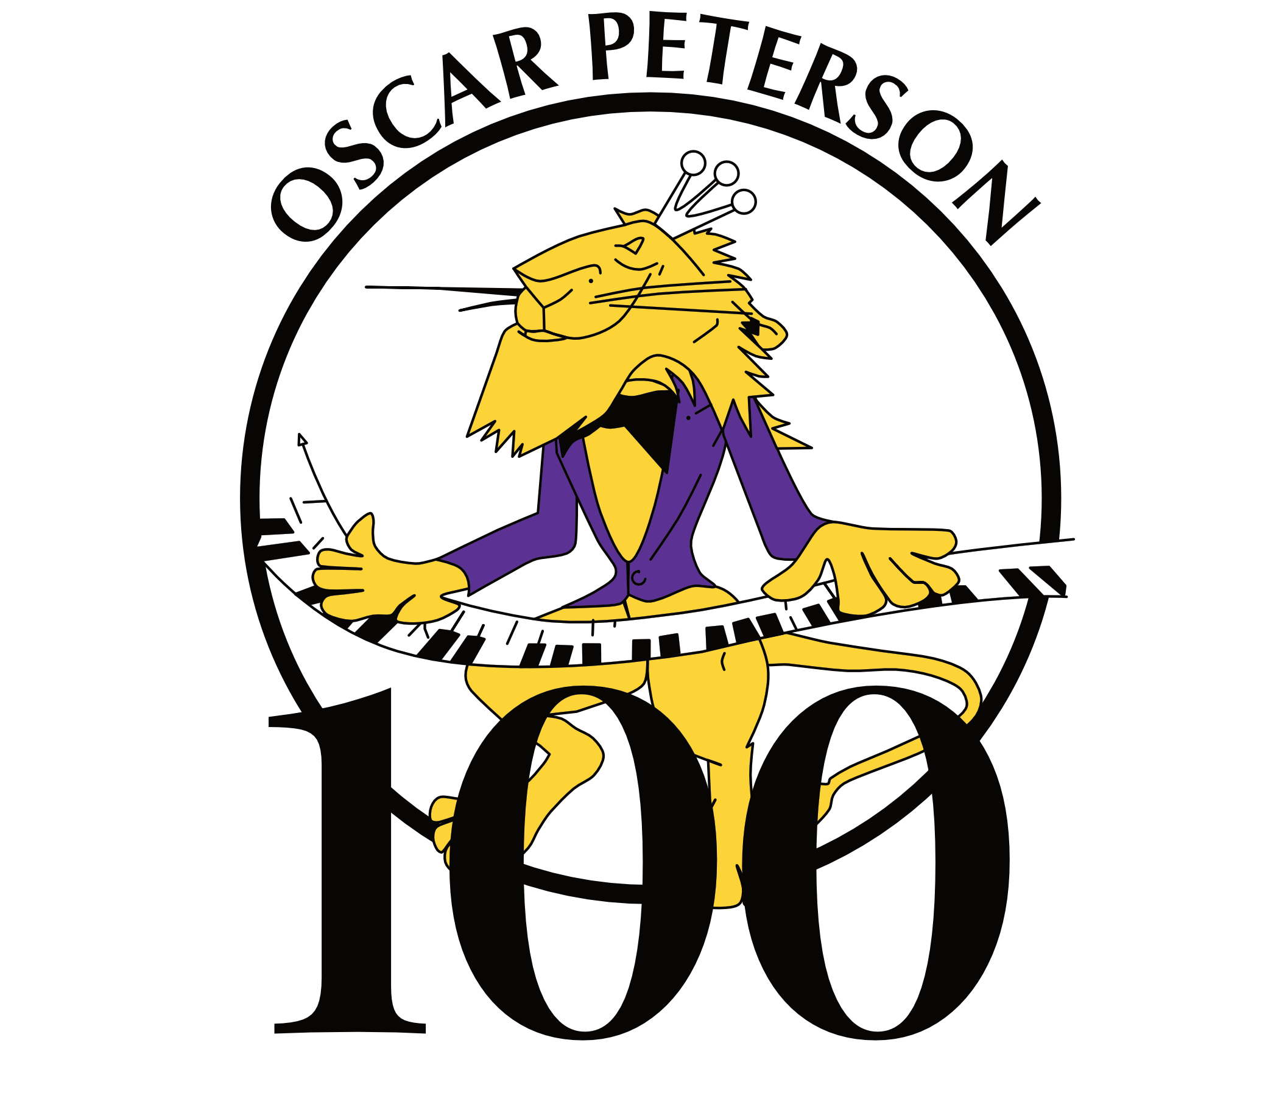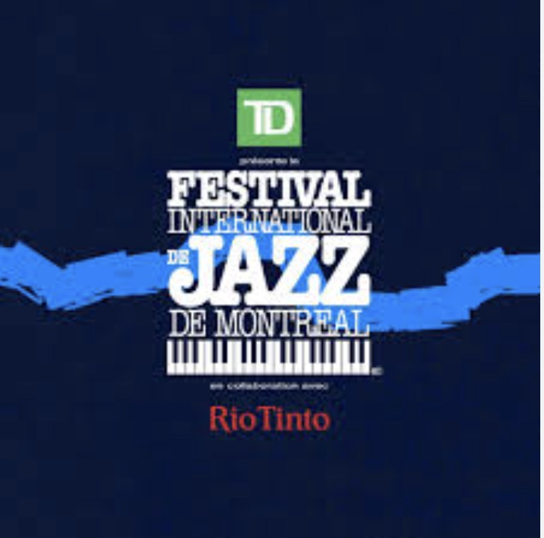

Oscar Peterson Centennial Quartet
TD Assurances en association avec le Festival de Jazz de Montréal présentent la tournée en célébration du centenaire d’Oscar Peterson / Maitresse de cérémonie : Céline Peterson

EN SPECTACLE

04/07 – Montréal - Maison Symphonique (FIJM)
09/08 - Saint-Irénée - Domaine Forget*
07/09 – Victoriaville – Le Carré 150*
17/09 – Laval – Salle André-Mathieu
04/10 - Saint-Hyacinthe - Salle Desjardins Centre des arts Juliette Lassonde*
10/10 – Longueuil - Salle Pratt & Whitney*
12/10 - La Salle – Théâtre Desjardins
23/10 – Sherbrooke - Salle Maurice O'Bready*
24/10 – Québec – Palais Montcalm
31/10 – Moncton – Théâtre Capitol*
01/11 - Saint John – Imperial Theatre*
03/11 – Fredericton – The Fredericton Playhouse*
06/11 – Joliette – Centre Culturel Desjardins
13/11 – Val D’Or – Théâtre Télébec*
14/11 - Rouyn-Noranda – Théâtre du Cuivre*
15/11 – Amos – Théâtre des Eskers*
20/11 - Sainte Agathe des Monts – Théâtre Le Patriote
05/12 – Terrebonne - Salle Desjardins Théâtre du vieux Terrebonne*
*Billets en vente bientôt

Montréal, mars 2025 - TD Assurances, en association avec le Festival de Jazz de Montréal présentent Le Oscar Peterson Centennial Quartet (OPCQ) qui effectuera une tournée tout au long de l'année 2025, célébrant le centenaire du légendaire Oscar Peterson, , l'un des plus grands pianistes de jazz de l'histoire et un véritable trésor national canadien. Lauréat de huit Grammy Awards et honoré par l'Ordre du Canada, il demeure une figure incontournable de la musique mondiale.
Pour l'occasion, se réuniront pour cette grande tournée, le Oscar Peterson Centennial Quartet (OPCQ), composé du talentueux pianiste Robi Botos, le contrebassiste Mike Downes et du batteur Jim Doxas, tous lauréats des prestigieux Juno Awards. Ils seront rejoints par Ulf Wakenius, virtuose suédois et dernier guitariste à s’être produit avec le Quartet d'Oscar Peterson, ainsi le trompettiste Lex French qui prendra la place de Wakenius lors de certains concerts.
La tournée débutera en juillet à Montréal lors du Festival International de Jazz et se poursuivra jusqu’en décembre. Les billets de ces concerts seront mis en vente le vendredi 7 mars à 10 h. Retrouvez toutes les dates au ICI
Au programme, en plus des grands standards de jazz, les œuvres les plus célèbres de Peterson, comme Place St.Henri, Hymn to Freedom et Cakewalk, meubleront la soirée. En prélude au concert, une présentation multimédia immergera le public dans l'univers du maître du jazz. De plus, la fille cadette d’Oscar Peterson, Céline Peterson, offrira un regard intime sur la vie de son père à travers d’anecdotes personnelles.
Céline Peterson et le Oscar Peterson Centennial Quartet sont fiers d’unir leurs forces en 2025 pour célébrer le centenaire d’Oscar Peterson et faire découvrir au grand public l’une des figures musicales les plus importantes de l’histoire canadienne. Cet événement exceptionnel en sera une de célébration musicale ainsi qu’une occasion unique de rendre hommage à l'une des plus grandes légendes de la musique canadienne qui nous permettra de vivre des moments inoubliables.
Source : OPCQ / evenko
Information : Simon Fauteux

